На сервере
- Находим файл pg_hba.conf по дефолту:C:\Program Files\PostgreSQL\10\data

- Открываем файл с помощью блокнота в самом низу меняем IP-адреса как на картинке:

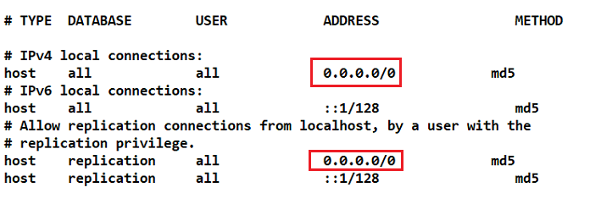

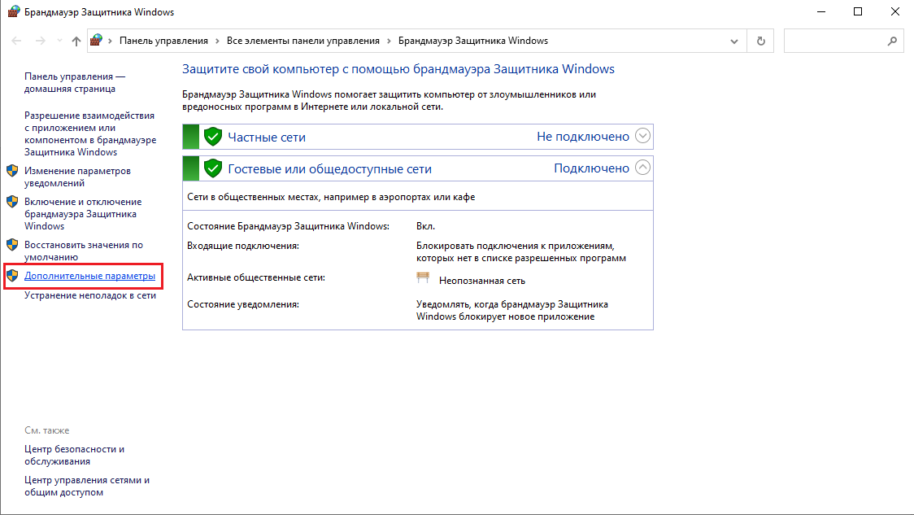
- Заходим в параметры брандмауэра защитника Windows нажимаем «Дополнительные параметры»
- Выбираем «Правила для входящих подключений» нажимаем «Создать правило»
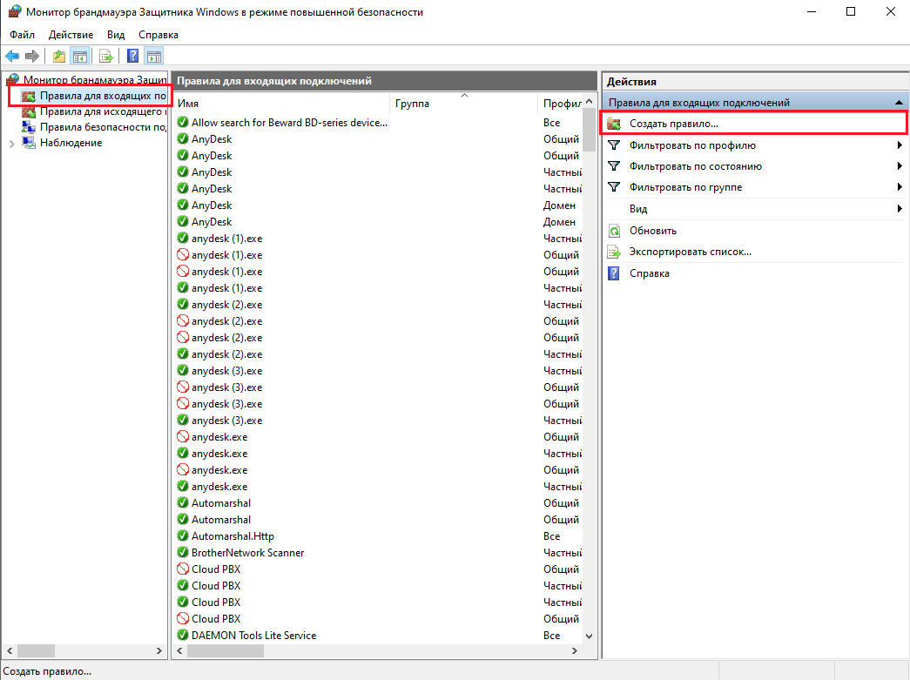

- Далее делаем как на скриншотах:
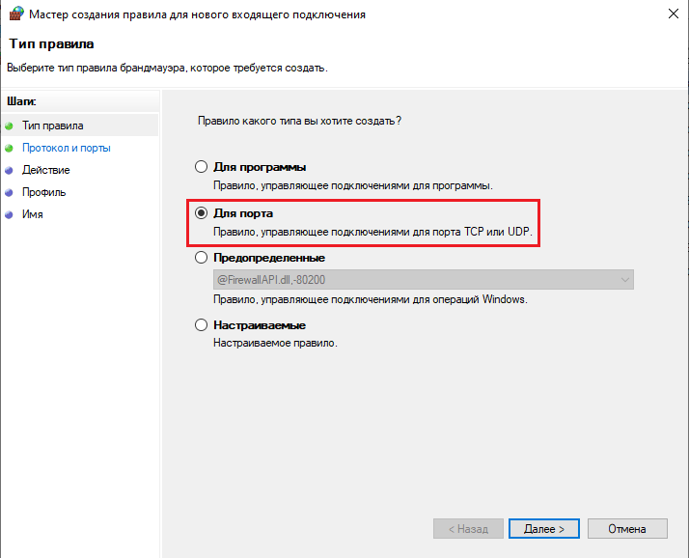

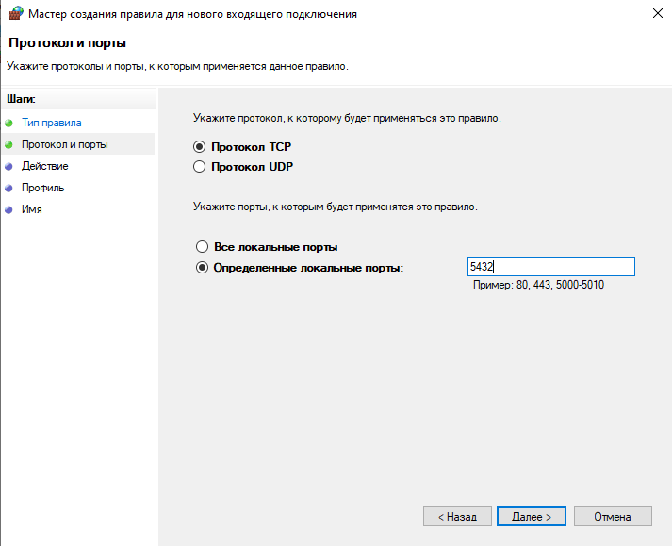

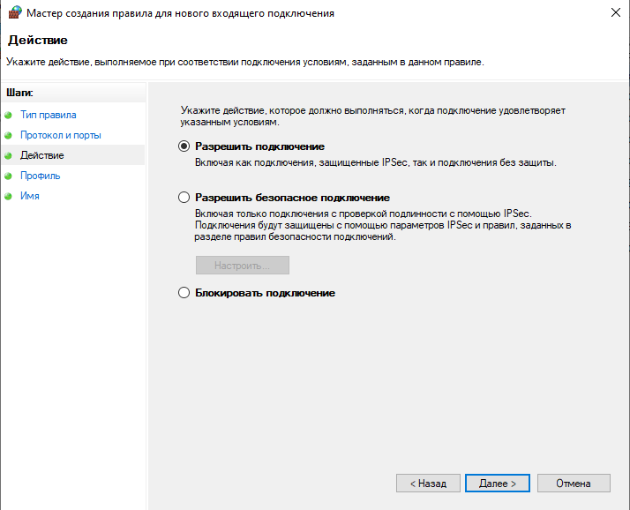

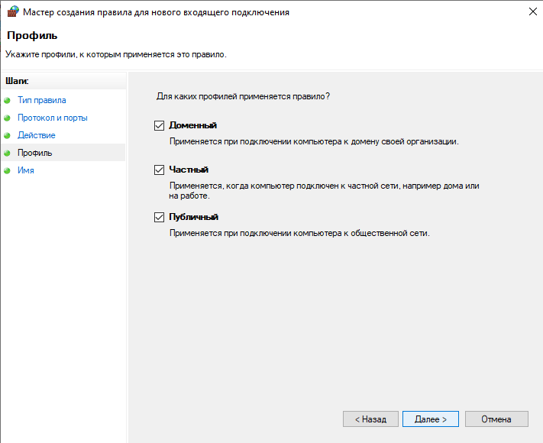

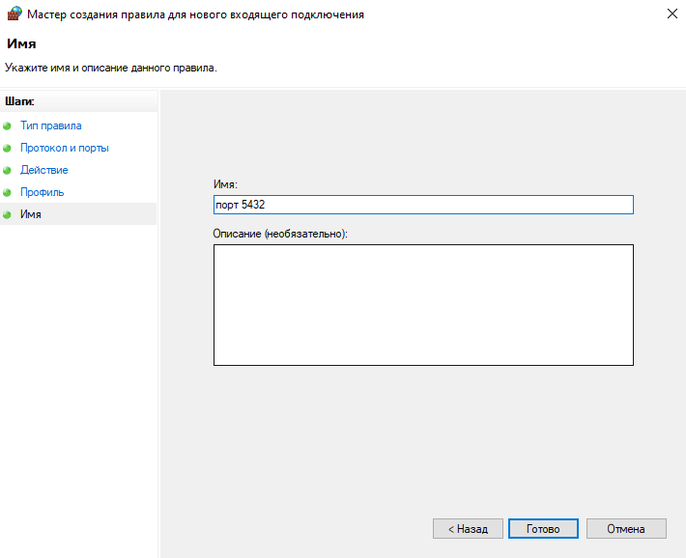

На клиенте

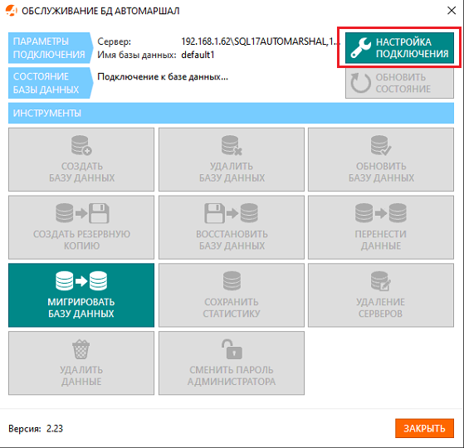
- Запустить Database Manager нажать «Настройка подключения»

- Ввести IP-Адрес сервера, нажать ОК
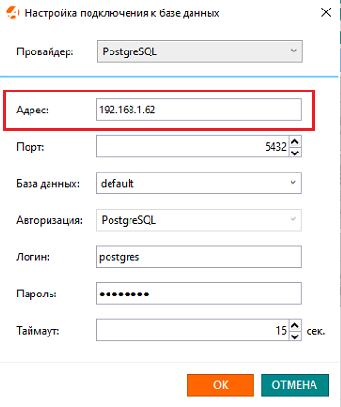

- Закрыть Database Manager запустить Автомаршал

